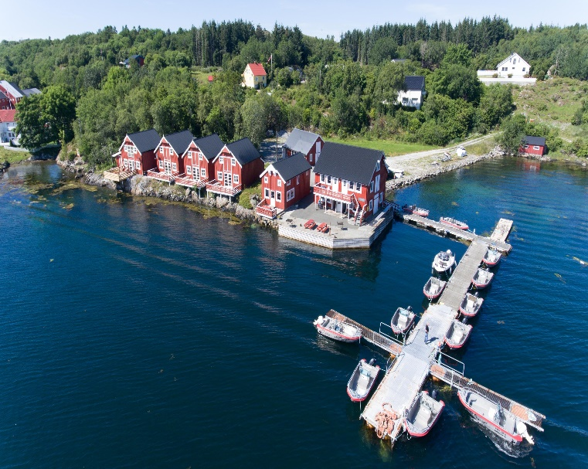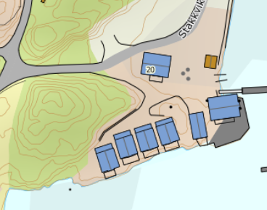

VEIBESKRIVELSE

STADSVIK BRYGGER
HUS 216-220C

FRA VÅRT KONTOR KJØRER DERE RV 714 TIL FILLAN CA 15 KM.
ETTER DERE PASSERER FILLAN SENTRUM FORTSETTER DERE SAMME VEI I RETNING FRØYA. KJØR OVER DEN NYE BRUA TIL DOLMØY, OG TA SÅ TIL VENSTRE RETNING KJERRINGVÅG. ETTER CA 2-3 KILOMETER, SKILT MED STADSVIK BRYGGE PÅ VENSTRE SIDE AV VEIEN. SVING AV PÅ DENNE VEIEN OG KJØR PÅ DENNE CA. 500 METER. DA VIL DERE PÅ VENSTRE SIDE SE STADSVIK BRYGGER SAMT ET SKILT MED HUSNUMMER 216-220D OG HITRA TURISTSERVICE AS LOGO PÅ.

Nøkkel: Utleier
Utleier: Halvar Stadsvik
Mobil: 791174121
Adresse: Stakkvikveien 20
7252 Dolmøy

